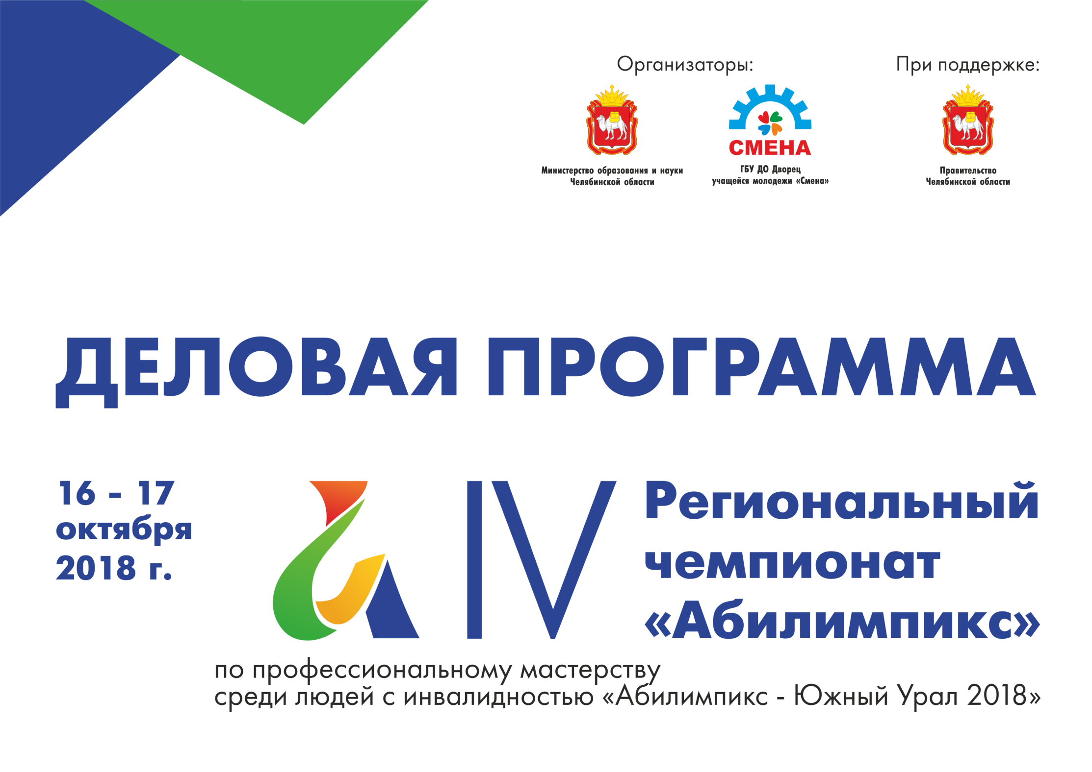

ДЕЛОВАЯ ПРОГРАММА
IV регионального чемпионата профессионального мастерства для людей с инвалидностью
«Абилимпикс – Южный Урал 2018»

16 – 18 октября 2018 г., г. Челябинск

Наименование мероприятия | Время проведения | Место проведения | Целевая аудитория | Ответственные лица
16 октября 2018 г.
Ярмарка вакансий | 11.00-14.00 | ГБУ ДО ДУМ «Смена»  (г.Челябинск, ул.Горького, д.38,  дискозал) | Представители предприятий (организаций ) - работодателей, безработные граждане г.Челябинска | Шегуров Александр Александрович, директор ОКУ «Центр занятости населения г.Челябинска»
Выставка «Сплелись березка с сакурой: перекрестный год России и Японии» в рамках проведения областного смотра-конкурса декоративно-прикладного творчества «Мастер Урала» среди педагогических работников профессиональных образовательных организаций | 11.00-16.00 | ГБУ ДО ДУМ «Смена»  (г.Челябинск, ул.Культуры, д.102, холл 1 этажа) | Участники чемпионата, эксперты, руководители и педагогические работники профессиональных образовательных организаций, руководители и педагогические работники образовательных организаций общего и дополнительного образования, представители органов исполнительной власти, СМИ | Мальцева Л.С., зам директора ГБУ ДО ДУМ «Смена»
Церемония торжественного открытия IV регионального чемпионата профессионального мастерства для людей с инвалидностью «Абилимпикс – Южный Урал 2018» | 13.00-14.00 | ГБУ ДО ДУМ «Смена»  (г.Челябинск, ул.Горького, д.38,  киноконцертный зал) | Участники чемпионата, эксперты, руководители и педагогические работники профессиональных образовательных организаций, руководители и педагогические работники образовательных организаций общего и дополнительного образования, представители органов исполнительной власти, СМИ | Белова Светлана Николаевна, зам. директора ГБУ ДО ДУМ «Смена»
17 октября 2018 г.
Заседание президиума Челябинской областной общественной организации ветеранов учреждений начального и среднего профессионального образования | 10.00-14.00 | ГБУ ДО ДУМ «Смена»  (г.Челябинск, ул.Горького, д.38,  кабинет директора) | Представители президиума Челябинской областной общественной организации ветеранов учреждений начального и среднего профессионального образования | Фёдор Николаевич Клюев, председатель Челябинской областной общественной организации ветеранов учреждений начального и среднего профессионального образования
Экскурсии на площадки  IV регионального чемпионата профессионального мастерства для людей с инвалидностью «Абилимпикс – Южный Урал 2018» для обучающихся общеобразовательных организаций г.Челябинска | 10.00-17.00 (по графику) | ГБУ ДО ДУМ «Смена»  (г.Челябинск, ул.Горького, д.38) | Педагогические работники и учащиеся образовательных организаций общего образования г.Челябинска | Зайцева Татьяна Михайловна, начальник Областного центра профориентации
Профориентационное тестирование для обучающихся общеобразовательных организаций г.Челябинска | 10.00-17.00 (по графику) | ГБУ ДО ДУМ «Смена»  (г.Челябинск, ул.Горького, д.38, дискозал) | Учащиеся образовательных организаций общего образования г.Челябинска | Зайцев Андрей Александрович,  педагог - психолог Областного центра профориентации
Мастер-классы, профпробы областного центра профориентации «Формула успеха» (ветеринар, овощевод, штукатур, садовод, каменщик и др.) | 10.00-17.00 | ГБУ ДО ДУМ «Смена»  (г.Челябинск, ул.Горького, д.38,  дискозал) | Педагогические работники и учащиеся образовательных организаций общего образования, профессиональных образовательных организаций | Мальцева Любовь Сергеевна, зам. директора ГБУ ДО ДУМ «Смена»
Научно-методическая конференция «Чемпионат Абилимпикс как форма профориентационной работы» | 11.00-14.00 | ГБУ ДО ДУМ «Смена»  (г.Челябинск, ул.Культуры,  д.102, 1 этаж,  кабинет 101) | Представители Министерства образования и науки Челябинской области, ГБУ ДПО ЧИРПО, руководители центров (отделений), осуществляющих профориентационную работу, и педагоги-психологи профессиональных образовательных организаций Челябинской области | - Пахомова Любовь Ивановна, начальник Методического центра ГБУ ДПО ЧИРПО;  - Зайцева Татьяна Михайловна, начальник Областного центра профориентации
Круглый стол «Трудоустройство выпускников из числа лиц с инвалидностью и ограниченными возможностями здоровья с инвалидностью, получивших профессиональное образование» | 15.00-16.30 | ФГБОУ ВО «Челябинский государственный университет»  (г.Челябинск,  ул. Братьев Кашириных, д.129, конференц-зал) | Представители Министерства образования и науки Челябинской области, Главного управления по труду и занятости населения Челябинской области, руководители образовательных организаций высшего образования, профессиональных образовательных организаций, работодатели | Романенкова Дарья Феликсовна, заместитель начальника Ресурсного учебно-методического центра по обучению инвалидов и лиц с ограниченными возможностями здоровья ФГБОУ ВО «ЧелГУ»
18 октября 2018 г.
Заседание областного Совета по кадровой политике | 10.00-11.00 | ГБУ ДО ДУМ «Смена»  (г.Челябинск, ул.Горького,  д.38, 3 этаж, конференц-зал) | Члены областного Совета по кадровой политике, представители Министерства образования и науки Челябинской области, руководители профессиональных образовательных организаций | Редин Евгений Владимирович, первый заместитель Губернатора Челябинской области, председатель областного Совета по кадровой политике
Торжественная церемония закрытия IV регионального чемпионата профессионального мастерства для людей с инвалидностью «Абилимпикс – Южный Урал 2018» | 11.30-13.00 | ГБУ ДО ДУМ «Смена»  (г.Челябинск, ул.Горького, 38) | Участники чемпионата, эксперты, руководители профессиональных образовательных организаций, общеобразовательных организаций, представители органов исполнительной власти, пресса | Белова Светлана Николаевна, зам. директора ГБУ ДО ДУМ «Смена»

